КВАЛІФІКАЦІЙНА РОБОТА

КРФМБ.122.041.007.2026.ПЗ

КОЦЮБИ ІЛЛІ
СЕРГІЙОВИЧА

ЖИТОМИРСЬКИЙ АГРОТЕХНІЧНИЙ ФАХОВИЙ КОЛЕДЖ
Відділення інженерної інфраструктури та комп'ютерних наук
Циклова комісія спеціальності «Комп’ютерні науки»

Реєстраційний № _______
Дата реєстрації _________

ПРОЄКТУВАННЯ ТА РЕАЛІЗАЦІЯ ВЕБ-ПЛАТФОРМИ ДЛЯ ЕЛЕКТРОННОЇ КОМЕРЦІЇ ІНТЕРНЕТ-ІГОР

Пояснювальна записка
до кваліфікаційної роботи
здобувача фахової передвищої освіти
галузі знань 12 Інформаційні технології
спеціальності 122 Комп’ютерні науки
освітньо-професійної програми Комп’ютерні науки
кваліфікації фахового молодшого бакалавра з
комп’ютерних наук
групи П-41
КОЦЮБИ Іллі Сергійовича

Керівник:
ГАБРІЙЧУК Наталя Ігорівна

2026
РЕФЕРАТ
Пояснювальна записка: 51 сторінка, 12 рисунків, 9 таблиць, 18 джерел.
КЛЮЧОВІ СЛОВА: ВЕБ‑ПЛАТФОРМА, ЕЛЕКТРОННА КОМЕРЦІЯ, ЦИФРОВА ДИСТРИБУЦІЯ, EXPRESS.JS, LIQPAY API, MS SQL SERVER, NODE.JS, PLAYWRIGHT, REACT, SPA.
Об’єкт дослідження — процес створення та функціонування веб-платформ цифрової дистрибуції відеоігор.
Предмет дослідження — розробка надійної маркетплейс-платформи для електронної комерції та продажу цифрових копій ігор із забезпеченням транзакційної цілісності.
Мета роботи — розробка веб-платформи «WavePlay», яка забезпечує користувачів інструментами для багатокритеріальної фільтрації, формування віртуального кошика, безпечного придбання цифрового контенту та управління власною ігровою бібліотекою.
У ході роботи проведено аналіз існуючих маркетплейсів, визначено архітектурні вимоги та обґрунтовано вибір технологій: клієнтська частина на базі React (SPA), серверна логіка на Node.js + Express.js, реляційна база даних MS SQL Server, а також інтеграція платіжного шлюзу LiqPay API для безпечної обробки фінансових операцій. Спроєктовано розподілену клієнт-серверну архітектуру, нормалізовану базу даних із забезпеченням принципів ACID, розроблено REST API з оптимізованою системою управління транзакціями та інтерактивний клієнтський інтерфейс в унікальній піксель-арт стилістиці. Надійність ключових бізнес-вузлів системи підтверджено автоматизованим E2E-тестуванням за допомогою фреймворку Playwright.
Результатом роботи є готовий до експлуатації веб-додаток, який дозволяє автоматизувати продажі інді-ігор, здійснювати безпечну цифрову торгівлю без використання громіздких комерційних CMS і може слугувати надійним шаблоном для створення масштабованих e-commerce систем.

ЗМІСТ
ПЕРЕЛІК УМОВНИХ ПОЗНАЧЕНЬ, СИМВОЛІВ, ОДИНИЦЬ, СКОРОЧЕНЬ І ТЕРМІНІВ 4
ВСТУП 5
1 ОГЛЯД ТА АНАЛІЗ ТЕХНОЛОГІЙ РОЗРОБКИ ПРОГРАМНОГО ПРОДУКТУ 8
1.1 Постановка задачі розробки програмного продукту 8
1.2 Аналіз та порівняння подібних додатків 10
1.3 Вибір та обґрунтування технологій розробки програмного продукту 13
1.4 Висновки до розділу 1 16
2 ПРОЄКТУВАННЯ ТА РОЗРОБКА ПРОГРАМНОГО ПРОДУКТУ 17
2.1 Функціональні можливості та діаграма варіантів використання програмного продукту 17
2.2 Проєктування діаграм активностей, послідовностей та класів 19
2.3 Етапи розробки системи 30
2.4 Висновки до розділу 2 34
3 ОПИС РОБОТИ ПРОГРАМНОГО ДОДАТКУ, ЙОГО ВСТАВНОВЛЕННЯ, КОРИСТУВАННЯ ТА ТЕСТУВАННЯ 36
3.1 Інструкція з розгортання та конфігурації локального середовища 36
3.2 Керівництво експлуатації програмного продукту 40
3.3 Автоматизоване тестування системи 43
3.4 Висновки до розділу 3 45
ВИСНОВКИ 47
СПИСОК ВИКОРИСТАНИХ ДЖЕРЕЛ ТА ЛІТЕРАТУРИ 50

ПЕРЕЛІК УМОВНИХ ПОЗНАЧЕНЬ, СИМВОЛІВ, ОДИНИЦЬ, СКОРОЧЕНЬ І ТЕРМІНІВ
API (Application Programming Interface) – набір протоколів та інструментів для взаємодії між клієнтською частиною та сервером.
CRUD (Create, Read, Update, Delete) – базовий функціонал для роботи з даними (створення, читання, оновлення, видалення записів у БД).
CSS (Cascading Style Sheets) – мова опису зовнішнього вигляду та стилізації елементів інтерфейсу веб-платформи.
E2E (End-to-End) – стратегія автоматизованого тестування, що імітує реальні дії користувача від старту до завершення бізнес-процесу.
JWT (JSON Web Token) – стандарт безпечної передачі даних у вигляді об'єкта JSON, що використовується для автентифікації користувачів.
MS SQL Server – система керування реляційними базами даних, що забезпечує транзакційність та цілісність інформації.
SPA (Single Page Application) – технологія побудови веб-додатку, що динамічно оновлює контент без повного перезавантаження сторінок браузером.
UI/UX (User Interface / User Experience) – сукупність візуальних та структурних рішень, що визначають зручність взаємодії користувача з платформою.
VS Code – кросплатформне інтегроване середовище розробки, що використовується для написання, налагодження та підтримки вихідного коду проєкту.
Web-платформа – комплекс програмно-технічних засобів для надання доступу до цифрового контенту через мережу Інтернет.

ВСТУП
Актуальність кваліфікаційної роботи. Сучасний етап розвитку глобального інформаційного суспільства характеризується тотальною цифровізацією практично всіх сфер людської життєдіяльності та бізнесу. Особливо виразно ці трансформаційні процеси простежуються в індустрії інтерактивних розваг та відеоігор, яка за останні роки перетворилася на один із найбільш прибуткових та динамічних секторів світової економіки. Перехід від традиційних, класичних моделей розповсюдження медіаконтенту на фізичних носіях до систем виключно цифрової дистрибуції став незворотнім фактом. Це, у свою чергу, генерує постійний та стрімко зростаючий попит на проєктування надійних, відмовостійких та масштабованих платформ електронної комерції (e-commerce).
Незважаючи на домінування на глобальному ринку великих корпоративних монополістів, залишається гостра потреба у створенні спеціалізованих, нішевих або ж незалежних маркетплейсів для прямої дистрибуції контенту. Проєктування власних програмних рішень у цій галузі відкриває широкі можливості для глибокого дослідження та практичного застосування передових архітектурних патернів сучасних веб-додатків. Зокрема, критичної значущості набувають питання оптимізації алгоритмів обробки великих масивів інформації, забезпечення стабільної пропускної здатності при одночасних зверненнях безлічі клієнтів (уникнення стану гонки даних), а також імплементації надійних механізмів безпечної взаємодії з користувацьким середовищем та захисту платіжних транзакцій. З огляду на вищезазначене, комплексне проєктування та практична реалізація спеціалізованої веб-платформи для здійснення електронної комерції в сегменті інтернет-ігор постає як надзвичайно актуальне науково-практичне завдання, розв’язання якого повною мірою відповідає сучасним викликам, останнім тенденціям розробки програмного забезпечення та безпосереднім потребам глобальної ІТ-індустрії.
Метою кваліфікаційної роботи є комплексне проєктування та безпосередня практична програмна реалізація повнофункціональної веб-платформи для електронної комерції інтернет-ігор. Розроблена система повинна бути спрямована на глибоку автоматизацію ключових бізнес-процесів цифрової дистрибуції, що включає багатокритеріальну каталогізацію товарних позицій, реалізацію підсистем інтелектуального пошуку, забезпечення безпечного придбання контенту, а також створення зручного та інтуїтивно зрозумілого інструментарію для управління цифровим ігровим контентом як з боку клієнта, так і з боку адміністратора.
Об’єктом дослідження виступають процеси інформаційної взаємодії, організації структурованого обміну даними та загального функціонування комплексних клієнт-серверних систем електронної комерції, що працюють у специфічній сфері цифрової дистрибуції розважального медіаконтенту.
Предметом дослідження є конкретні архітектурні рішення, алгоритмічні підходи до обробки інформації, моделі збереження даних, а також сучасні інструментальні засоби і технології веброзробки, які є необхідними для створення стійкої, захищеної та високопродуктивної веб-платформи продажу інтернет-ігор.
Для досягнення поставленої мети та послідовного виконання завдань дослідження в роботі було застосовано комплекс загальнонаукових та спеціалізованих методів дослідження, а саме:
- методи системного, структурного та функціонального аналізу – застосовувалися на початковому етапі для детального визначення концептуальних вимог до майбутньої програмної системи, декомпозиції складних бізнес-процесів та проєктування загальної інформаційної архітектури платформи;
- методи об’єктно-орієнтованого проєктування та компонентного вебпрограмування – використовувалися для безпосередньої програмної реалізації серверної бізнес-логіки системи (маршрутизація, обробка API-запитів, авторизація), а також для розробки динамічного інтерактивного клієнтського інтерфейсу без перезавантаження сторінок;
- методи проєктування та нормалізації реляційних баз даних – залучалися для побудови оптимальної інфологічної та фізичної моделі збереження величезних обсягів зв'язних даних, зокрема відомостей про цифрові товари, зашифровані облікові записи користувачів та історію фінансових транзакцій із забезпеченням вимог транзакційної цілісності;
- методи емпіричної верифікації, валідації та автоматизованого тестування програмного забезпечення – були необхідні для практичної перевірки коректності функціонування всіх інтегрованих логічних модулів платформи, виявлення потенційних програмних дефектів, а також для комплексної оцінки ергономічності користувацького інтерфейсу (показників UI/UX) в умовах, наближених до реальної експлуатації.
Структура та обсяг кваліфікаційної роботи. За своєю будовою кваліфікаційна робота логічно поділена на кілька взаємопов'язаних частин і складається зі вступу, основних розділів (які повноцінно розкривають аналітичний огляд предметної області, порівняльний аналіз існуючих платформ електронної комерції, детальне обґрунтування вибору технологічного стека розробки, глибоке проєктування системної архітектури та структури реляційної бази даних, покроковий опис етапів практичної реалізації програмних модулів веб-платформи, а також містять результати функціонального тестування розробленого застосунку), загальних висновків до всієї роботи, списку використаних інформаційних джерел та відповідних додатків із фрагментами вихідного коду.

1 ОГЛЯД ТА АНАЛІЗ ТЕХНОЛОГІЙ РОЗРОБКИ ПРОГРАМНОГО ПРОДУКТУ

1.1 Постановка задачі розробки програмного продукту
Перед початком безпосереднього етапу написання коду постає комплексне завдання щодо чіткого визначення концептуальних меж та специфікацій майбутньої системи. Головною метою є проєктування та розробка повноцінної веб-платформи для електронної комерції в сегменті інтернет-ігор, яка здатна забезпечити безперебійний та повністю автоматизований цикл цифрової дистрибуції. Цей цикл охоплює всі етапи взаємодії користувача із системою: від первинного ознайомлення з асортиментом та пошуку релевантного контенту до безпосереднього проведення фінансової транзакції та подальшого управління придбаними цифровими активами у власній бібліотеці. Архітектурно програмна система повинна базуватися на класичній клієнт-серверній моделі, що гарантуватиме високий рівень безпеки даних, а також надаватиме максимально ергономічний, інтуїтивно зрозумілий та чуйний користувацький інтерфейс.
Для успішного вирішення поставленої задачі необхідно чітко розмежувати функціональні та нефункціональні вимоги до продукту.
Функціональні вимоги:
- Управління доступом та ідентифікація: реалізація надійної підсистеми реєстрації, безпечної автентифікації (з використанням JWT) та гнучкого управління профілями користувачів, що передбачає строге розмежування прав та ролей (зокрема, базовий клієнт системи та привілейований адміністратор).
- Управління контентом (Каталог): проєктування та впровадження інтерактивного вітринного каталогу цифрових товарів. Даний модуль має підтримувати розширену багатофакторну фільтрацію (сортування за тематичними категоріями, ігровими жанрами, наявністю акційних пропозицій чи знижок) та динамічне сортування результатів виводу (за вартістю, рейтингом користувачів, хронологією дати релізу).
- Пошукові механізми: імплементація алгоритмів інтелектуального "живого" пошуку, який здатний миттєво реагувати на введення користувачем даних, шукаючи відповідності не лише за прямою назвою продукту, але й за асоційованими ключовими тегами та метаданими.
- Комерційний блок: розробка транзакційного буфера у вигляді функціоналу віртуального кошика для тимчасового зберігання обраних товарів, а також створення персоналізованого списку бажаного (Wishlist) із забезпеченням надійної синхронізації цих даних на стороні клієнта за допомогою технологій Web Storage.
- Фінансові операції: безшовна та безпечна інтеграція зовнішнього платіжного шлюзу (LiqPay), який візьме на себе відповідальність за криптографічний захист та проведення онлайн-транзакцій відповідно до сучасних стандартів фінансової безпеки (PCI DSS).
- Адміністрування: створення ізольованої панелі адміністрування (бек-офісу), яка надасть адміністраторам зручний інструментарій для управління товарним контентом, моніторингу активності користувачів та оперативного реагування на вхідні запити чи скарги.
Нефункціональні вимоги:
Окрім бізнес-функцій, особлива увага повинна приділятися архітектурним характеристикам.
- Продуктивність та масштабованість: вебплатформа повинна успішно витримувати пікові навантаження під час одночасного доступу великої кількості користувачів (наприклад, під час сезонних розпродажів або релізів нових ігор).
- Адаптивність (Responsive UI): забезпечення повної адаптивності (Responsive Web Design) візуального інтерфейсу вебзастосунку, що є критично важливим для коректного відображення та зручної навігації на пристроях із різною діагоналлю та роздільною здатністю екрана (від смартфонів до широкоформатних моніторів).
- Безпека даних: гарантування безпрецедентного рівня конфіденційності персональних даних та цілісності транзакційної інформації у базі даних, захист від поширених вразливостей (SQL-ін'єкцій, XSS, CSRF атак).

1.2 Аналіз та порівняння подібних додатків
Сучасний глобальний ринок цифрової дистрибуції відеоігор характеризується надзвичайно високим рівнем конкуренції та монополізацією з боку кількох транснаціональних корпорацій. Тим не менш, для виявлення найкращих практик, визначення оптимальних архітектурних рішень та уникнення типових помилок під час проєктування UI/UX, було проведено глибокий критичний аналіз провідних існуючих веб-платформ у даному сегменті:
Steam (Valve Corporation). На сьогоднішній день ця платформа є абсолютним та беззаперечним лідером ринку, що диктує загальні тренди в індустрії. Вона пропонує користувачам наймасштабнішу базу цифрового контенту та надзвичайно розвинену екосистему соціальних функцій, яка включає деталізовані форуми, систему оцінювання відгуків, а також інтегровану майстерню модифікацій для ігор (див. рис. 1.1). Разом з тим, внаслідок багаторічного нашарування функціоналу, система має об'єктивно перевантажений користувацький інтерфейс. Це суттєво ускладнює початкову навігацію для нових користувачів. Крім того, десктопний клієнт Steam характеризується значним споживанням апаратних ресурсів (оперативної пам'яті та ресурсів процесора) клієнтського пристрою, що часто стає предметом критики.
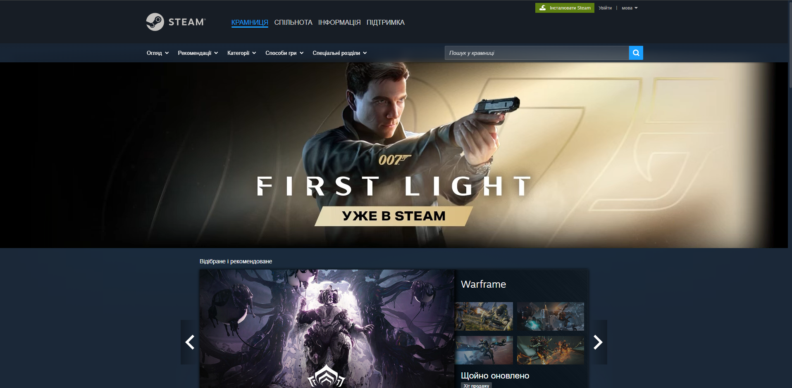
Рисунок 1.1 – Інтерфейс головної сторінки платформи Steam
Epic Games Store. Ця платформа, розроблена творцями рушія Unreal Engine, стрімко увірвалася на ринок завдяки агресивній маркетинговій стратегії та більш лояльній фінансовій політиці щодо незалежних розробників (суттєво менша комісія з продажів). Візуально магазин відрізняється сучасним, просторим та мінімалістичним дизайном, який не перевантажує користувача зайвою інформацією (див. рис. 1.2). Однак, критичними недоліками цієї системи на даному етапі її розвитку залишаються відсутність глибокої та розгалуженої системи категоризації товарів, вкрай обмежений функціонал персонального профілю користувача та значно менш гнучка система кошика у порівнянні з головними конкурентами.
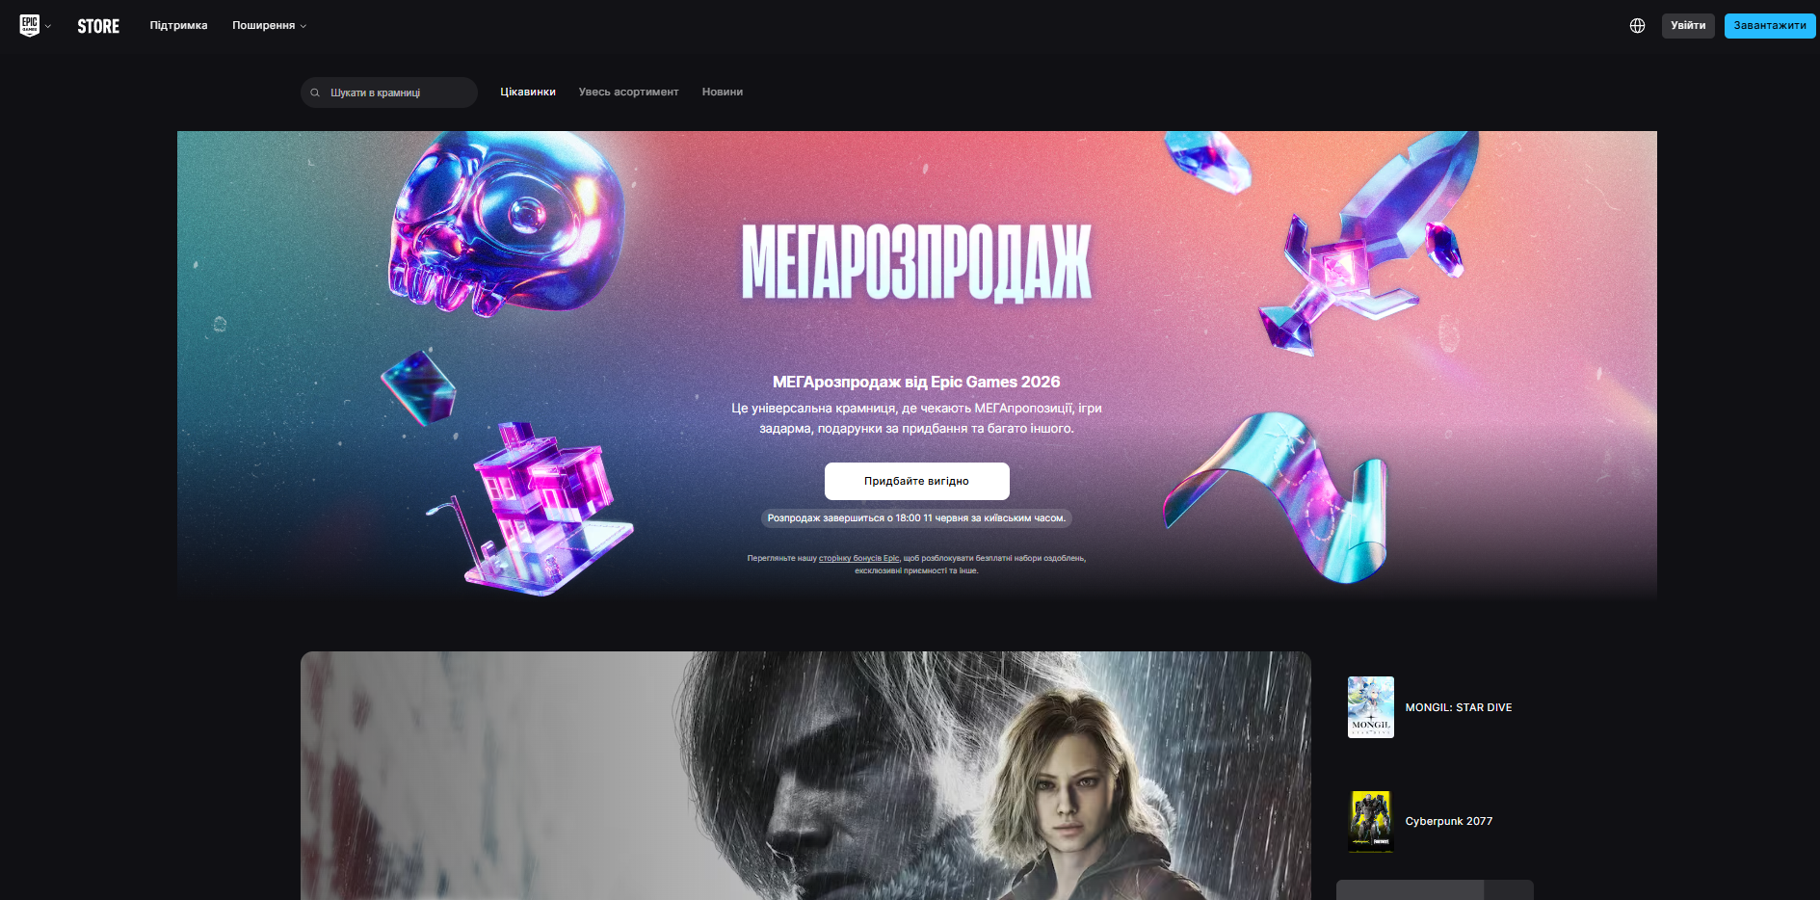
Рисунок 1.2 – Візуалізація сторінки магазину Epic Games Store
GOG.com. Платформа, створена польською компанією CD Projekt, займає унікальну нішу на ринку, оскільки її головна філософія базується на продажу відеоігор абсолютно без вбудованого DRM-захисту (Digital Rights Management). Це дає користувачам повне право володіння придбаними файлами. Інтерфейс вирізняється зручною, логічно структурованою системою фільтрації контенту (див. рис. 1.3). Головним недоліком платформи є її специфічний асортимент: через жорсткі вимоги щодо відсутності DRM, тут представлено значно менше сучасних високоюбюджетних проєктів класу "ААА", а акцент робиться переважно на класичних ретро-іграх та інді-проєктах.
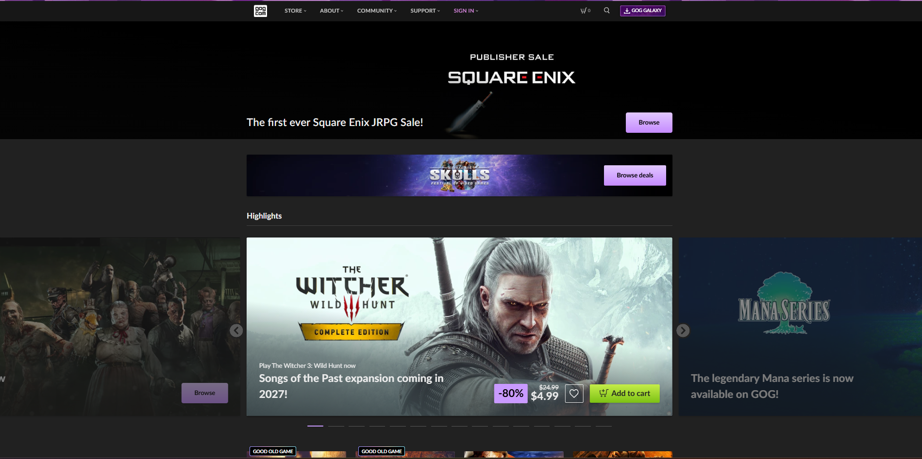
Рисунок 1.3 – Інтерфейс веб-платформи GOG.com
На основі результатів проведеного дослідження було встановлено, що для успішної конкуренції або заняття власної ніші, нова веб-платформа повинна гармонійно поєднувати високу продуктивність, здатність здійснювати миттєву фільтрацію товарів без повного перезавантаження сторінки та мати яскраво виражений, унікальний візуальний стиль. Саме керуючись цими висновками, для розроблюваної системи «WavePlay» було обрано концептуальний ретро-дизайн, стилізований під Pixel Art, що кардинально виділить її на тлі корпоративних рішень.
Для більш наочного розуміння позиціонування розроблюваної платформи «WavePlay» на ринку, було сформовано зведену таблицю порівняльних характеристик ключових гравців індустрії (табл. 1.1).
Таблиця 1.1 – Порівняльна характеристика платформ цифрової дистрибуції
Критерій порівняння | Steam (Valve) | Epic Games Store | GOG.com | WavePlay (Розробляється)
Комісія платформи | 30% (базова) | 12% | 30% | 0-5% (орієнтація на інді)
DRM-захист | Вбудований (Steamworks) | Опціональний | Відсутній (DRM-Free) | Відсутній / Опціональний
Архітектура клієнта | Важкий десктопний клієнт | Десктопний клієнт / Веб | Десктопний клієнт (Galaxy) | Легкий Web-клієнт (SPA)
Вимогливість до ресурсів | Висока (споживає багато ОЗП) | Середня | Низька | Мінімальна (працює в браузері)
Стилістика інтерфейсу | Корпоративна, перевантажена | Сучасна, мінімалістична | Класична | Унікальна (Pixel Art / Ретро)
Наявність API для розробників | Розгалужене (Steamworks API) | Обмежене | Обмежене | Власне RESTful API

1.3 Вибір та обґрунтування технологій розробки програмного продукту
Для гарантованого досягнення поставлених цілей та успішної технічної реалізації запланованого функціоналу необхідно було здійснити ретельний відбір інструментальних засобів. В результаті аналізу було обрано сучасний, збалансований стек технологій, який здатен забезпечити найвищі показники продуктивності, горизонтальної масштабованості та криптографічної безпеки веб-платформи:
Frontend (Клієнтська частина): Для безпосередньої розробки візуального інтерфейсу та логіки взаємодії на стороні користувача було прийнято рішення базуватися на фундаментальних вебтехнологіях — HTML5, CSS3 та Vanilla JavaScript (чистий JavaScript без домішок). Свідома відмова від використання масивних компонентних фреймворків (на кшталт React, Vue чи Angular) аргументується гострою необхідністю максимального зниження часу початкового завантаження сторінок (Time to Interactive). Крім того, використання чистого JavaScript надає розробнику повний, низькорівневий контроль над маніпуляціями з об'єктною моделлю документа (DOM-деревом), що є критично важливим для плавної та оптимізованої реалізації специфічних і складних CSS-анімацій, таких як кастомні гліч-ефекти, інтерактивні елементи ретро-меню та динамічний віртуальний кошик.
Backend (Серверна частина): Архітектуру серверної бізнес-логіки вирішено побудувати на базі потужного кросплатформного середовища Node.js із залученням гнучкого мікрофреймворку Express.js. Такий вибір безпосередньо зумовлений високою швидкістю виконання коду в середовищі Node.js, що досягається завдяки її унікальній подієво-орієнтованій архітектурі (Event Loop) та неблокуючій, асинхронній моделі операцій вводу/виводу. Ця технологія ідеально підходить для реалізації систем реального часу та ефективної обробки величезної кількості конкурентних HTTP-запитів від клієнтів (що особливо актуально для безперебійної роботи модуля "живого" пошуку та системи фільтрації в каталозі).
База даних (Рівень зберігання інформації): В якості головної системи управління базами даних (СУБД) було обрано надійне корпоративне рішення — Microsoft SQL Server. Оскільки проєкт пов'язаний з фінансами, вибір потужної реляційної СУБД є безальтернативним. Вона на апаратному та програмному рівнях забезпечує сувору транзакційну цілісність даних відповідно до принципів ACID (Атомарність, Узгодженість, Ізольованість, Довговічність), що є критичним фактором для будь-якої системи електронної комерції. MS SQL Server дозволить максимально ефективно та безпечно структурувати зв'язні масиви даних про ігровий контент, профілі користувачів, зашифровані паролі, історію фінансових операцій та цифрові ліцензії в бібліотеках клієнтів.
Для остаточного затвердження архітектурного рішення щодо рівня зберігання інформації, було проведено порівняльний аналіз трьох найпопулярніших на сьогодні парадигм та систем управління базами даних: реляційних Microsoft SQL Server та PostgreSQL, а також нереляційної (NoSQL) СКБД MongoDB. Враховуючи, що платформа «WavePlay» оперує фінансовими транзакціями та ліцензіями користувачів, ключовим критерієм вибору стала надійність збереження транзакційних зв'язків (табл. 1.2.).
Таблиця 1.2 – Порівняльний аналіз систем управління базами даних для e-commerce
Характеристика | Microsoft SQL Server (Обрано) | PostgreSQL | MongoDB (NoSQL)
Модель даних | Строга реляційна (таблиці, зв'язки) | Об'єктно-реляційна | Документо-орієнтована (JSON/BSON)
Підтримка ACID | Повна, на рівні ядра системи | Повна | Обмежена (транзакції на рівні документа)
Інструменти адміністрування | Високоінтегровані (SSMS) | Середні (pgAdmin) | Залежить від сторонніх клієнтів
Масштабування | Вертикальне (переважно) | Вертикальне / Горизонтальне | Відмінне горизонтальне масштабування
Оптимальне застосування | Складні фінансові системи, e-commerce | Аналітика, складні типи даних | Системи реального часу, IoT, блоги
Робота зі зв'язками (JOINs) | Максимально оптимізована продуктивність | Висока продуктивність | Відсутня пряма підтримка (вимагає агрегацій)
Аналізуючи дані з таблиці, стає очевидним, що NoSQL рішення (MongoDB), попри свою гнучкість та швидкість роботи з неструктурованими масивами, категорично не підходить для систем із жорсткою фінансовою звітністю. Microsoft SQL Server забезпечує найвищий рівень безпеки даних на рівні самої СКБД, що мінімізує ризик виникнення розбіжностей під час оформлення замовлень.
Інтеграція платіжної системи: Для автоматизації процесів прийому та обробки фінансових операцій в систему було інтегровано спеціалізований API платіжного шлюзу LiqPay. Застосування цього сертифікованого рішення гарантує найвищий рівень банківського криптографічного захисту транзакцій, підтримує сучасні методи токенізації платіжних карток (що унеможливлює викрадення даних з бази платформи) та забезпечує швидку, безшовну переадресацію клієнта на захищену сторінку оплати банку-еквайєра.

1.4 Висновки до розділу 1
У першому розділі даної кваліфікаційної роботи було здійснено ґрунтовний аналіз предметної області та чітко сформульовано комплексну постановку задачі щодо розробки спеціалізованої веб-платформи для цифрової дистрибуції та електронної комерції інтернет-ігор під назвою «WavePlay». Було проведено детальний порівняльний аналіз найбільш популярних існуючих на ринку рішень (таких як Steam, Epic Games Store та GOG.com), на основі якого виявлено їхні ключові переваги, архітектурні недоліки та слабкі місця в організації користувацького досвіду.
Спираючись на отримані аналітичні дані, для практичної програмної реалізації проєкту було науково та практично обґрунтовано вибір технологічного стека. Встановлено доцільність використання середовища Node.js у зв'язці з мікрофреймворком Express.js для побудови надійної серверної частини, використання фундаментальної тріади HTML5/CSS3/Vanilla JavaScript для створення легкого та високоінтерактивного клієнтського інтерфейсу в стилі піксель-арт.

2 ПРОЄКТУВАННЯ ТА РОЗРОБКА ПРОГРАМНОГО ПРОДУКТУ

2.1 Функціональні можливості та діаграма варіантів використання програмного продукту
Будь-який процес проєктування та безпосередньої розробки комплексного програмного забезпечення є багатовимірним, ітеративним завданням, яке вимагає надзвичайно глибокого та всебічного вивчення специфіки предметної області ще на етапі збору первинних бізнес-вимог. Стратегічною метою даного етапу роботи є не просто написання вихідного коду, а створення повноцінної, відмовостійкої інформаційної системи, що здатна бездоганно відповідати жорстким сучасним стандартам технічної безпеки, продуктивності та надійності. Окрім технічного боку, система повинна гарантувати максимально комфортний, інтуїтивно зрозумілий рівень користувацького досвіду (UI/UX), що є критично важливим фактором для утримання аудиторії в умовах жорсткої конкуренції на ринку.
Проєктований програмний комплекс, який отримав назву «WavePlay», концептуально розроблявся як спеціалізований інструмент для глибокої автоматизації рутинних процесів цифрової дистрибуції. Цей ресурс бере на себе забезпечення повного циклу обслуговування: від систематизованого введення нових позицій та багатокритеріальної каталогізації об'єктів до безпосереднього продажу, генерації ліцензій та подальшого статистичного аналізу розповсюдження ігрового контенту виключно через мережу Інтернет.
З точки зору архітектури рольової моделі доступу (на базі концепції Role-Based Access Control), фундаментальними суб’єктами спроєктованої системи, які генерують запити та взаємодіють з її внутрішніми логічними блоками, виступають дві ключові дійові особи (актори): кінцевий користувач (зареєстрований клієнт або неавторизований гість) та системний адміністратор.
Авторизований користувач у межах платформи отримує широкий, проте чітко регламентований на серверному рівні спектр можливостей. До його базових прерогатив належить: безперешкодна навігація інтерактивним вітринним каталогом із можливістю застосування динамічних фільтрів (за жанрами, ціною тощо), ергономічне управління власним віртуальним кошиком товарів (додавання, видалення, підрахунок підсумкової вартості), ініціалізація та проведення криптографічно захищених фінансових транзакцій через інтегрований платіжний шлюз, а також безлімітний доступ до перегляду, сортування та управління власною персональною бібліотекою вже придбаних цифрових копій ігор.
З іншого боку, адміністратор системи виступає як привілейований суб'єкт, що працює в ізольованому середовищі (Back-office) і наділений найвищим рівнем прав доступу. Наявність такого розширеного інструментарію є фундаментальною необхідністю для забезпечення стабільної життєдіяльності маркетплейсу. Функціонал адміністративного модуля охоплює можливості для оперативного управління торговим асортиментом (виконання CRUD-операцій щодо додавання нових ігрових проєктів, редагування цін або зняття ігор з продажу), комплексного управління обліковими записами клієнтів, а також здійснення суворої модерації вхідних звернень та скарг. Останній аспект є життєво необхідним для підтримки належної якості сервісу, фільтрації ненормативної лексики у відгуках та забезпечення комфортного середовища для всієї ігрової спільноти.
Для того щоб формалізувати висунуті функціональні вимоги, структурувати бізнес-логіку та наочно зобразити архітектуру поведінки розроблюваної системи, на етапі системного аналізу було залучено стандартизовану методологію уніфікованої мови моделювання (UML). Зокрема, для графічної репрезентації всіх можливих сценаріїв взаємодії між описаними вище акторами та підсистемами платформи, було побудовано діаграму варіантів використання (Use Case diagram). Дана схема дозволяє уникнути технічних двозначностей перед стартом кодування та максимально деталізує кожен окремий аспект функціональних можливостей вебзастосунку «WavePlay» (рис 2.1).
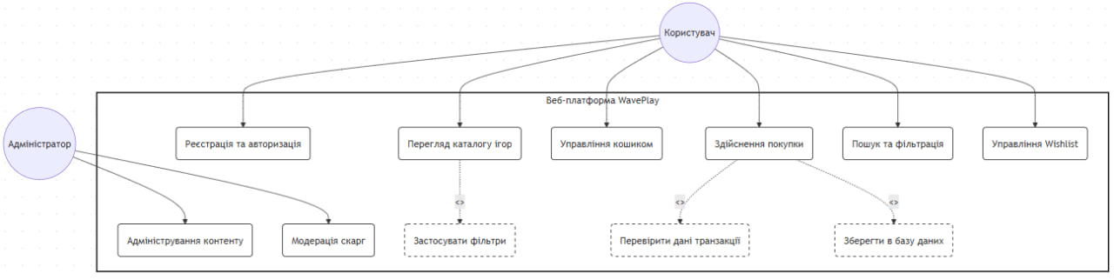
Рисунок 2.1 – Діаграма варіантів використання системи (Use Case)

2.2 Проєктування діаграм активностей, послідовностей та класів
У процесі створення архітектурно складних програмних комплексів, до яких, безперечно, належить розроблювана e-commerce платформа «WavePlay», виключно текстового чи статичного опису функціональних вимог виявляється недостатньо. Для глибокої формалізації алгоритмічних процесів, що безперервно протікають у системі, та однозначного розуміння логіки роботи всіма учасниками розробки, було застосовано потужний апарат візуального моделювання на базі нотації UML (Unified Modeling Language).
Першочергово було розроблено діаграму активностей (Activity Diagram), яка відіграє роль фундаментального графічного маршрутизатора поведінкової моделі платформи. Вона надзвичайно детально, крок за кроком, описує строгу логічну послідовність дій користувача при його безпосередній інформаційній взаємодії з веб-ресурсом. Цей задокументований шлях охоплює життєвий цикл сесії: починаючи з моменту ініціалізації клієнта, проходження криптографічної процедури автентифікації (з перевіркою валідності JWT-токенів), здійснення навігації інтерактивним каталогом із застосуванням мультифільтрів, додавання обраного цифрового товару до віртуального кошика, і аж до успішного завершення багатоетапної операції купівлі контенту. Особлива увага на цій діаграмі приділяється точкам ухвалення рішень (decision nodes) та розгалуженням алгоритму. Наприклад, наочно змодельовано сценарії поведінки системи при спробі користувача додати до кошика гру, яка вже існує в його бібліотеці, або дії бекенду у випадку відхилення транзакції банком. Дана діаграма дозволила не лише відстежити ідеальний шлях користувача («happy path»), але й превентивно виявити критичні вузли та потенційні «вузькі місця» в алгоритмі обробки помилок.
Оскільки ключовим, найбільш комплексним та юридично відповідальним бізнес-процесом будь-якого маркетплейсу є проведення фінансових операцій, для його безпомилкового програмування було побудовано діаграму послідовностей (Sequence Diagram). На відміну від діаграми активностей, вона візуалізує саме часову динаміку обміну повідомленнями (HTTP-запитами, відповідями, викликами функцій) між різними незалежними компонентами системи: клієнтським браузером (Frontend), веб-сервером на базі Node.js (Backend), сервером реляційних баз даних MS SQL Server та зовнішнім API шлюзу LiqPay. Діаграма послідовностей чітко регламентує процес генерації унікального підпису замовлення (signature) на стороні сервера, безпечну переадресацію клієнта на сторінку еквайрингу, а також механізм асинхронного прослуховування та обробки callback-відповіді (Server-to-Server) від платіжної системи із подальшим запуском SQL-транзакції для запису купленої гри до таблиці бібліотеки користувача.
Крім того, для структурування внутрішніх інформаційних потоків та розуміння архітектури даних була спроєктована логічна діаграма класів (Class Diagram). Хоча в середовищі JavaScript (Node.js/React) широко застосовується функціональний підхід, у контексті проєктування реляційної моделі баз даних ця діаграма виконує функцію концептуального мапінгу сутностей системи. На ній детально відображено базові інформаційні об'єкти (сутності), такі як User (користувач), Game (цифровий продукт), Review (відгук) та Transaction (фінансова операція). Для кожного класу специфіковано набір обов'язкових атрибутів (полів бази даних із зазначенням їхніх типів), методи (CRUD-операції, які реалізує сервер для взаємодії з цією сутністю) та, що найголовніше, кардинальність зв'язків між ними (наприклад, відношення «один до багатьох» між користувачем та його відгуками).
Такий комплексний, трирівневий підхід до проєктування (поведінка, взаємодія, структура) забезпечив створення надійного архітектурного фундаменту веб-платформи «WavePlay», гарантуючи, що всі модулі працюватимуть синхронно, а ризик виникнення логічних помилок на етапі безпосереднього написання програмного коду буде зведено до абсолютного мінімуму (рис 2.2).
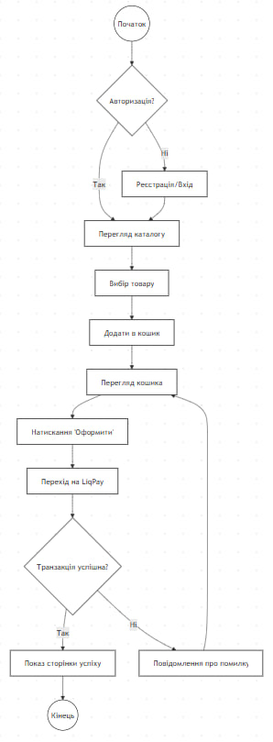
Рисунок 2.2 – Діаграма активностей алгоритму роботи системи
Для фізичної реалізації сховища даних в середовищі MS SQL Server було розроблено детальний словник даних. Він строго визначає типи даних, обмеження цілісності та призначення кожного атрибута в реляційних таблицях. Детальна специфікація головної сутності товарного каталогу (табл. 2.1.), а структура збереження профілів користувачів (табл. 2.2).

Таблиця 2.1 – Специфікація атрибутів таблиці бази даних «Games» (Каталог ігор)
Назва поля (Атрибут) | Тип даних (SQL) | Обмеження | Опис призначення поля
id | INT | PRIMARY KEY, IDENTITY(1,1) | Унікальний системний ідентифікатор гри
title | NVARCHAR(255) | NOT NULL | Повна офіційна назва ігрового продукту
developer | NVARCHAR(255) | NULL | Назва студії або незалежного розробника
release_date | DATE | DEFAULT (getdate()) | Хронологічна дата офіційного релізу гри
price | DECIMAL(10, 2) | DEFAULT (0.00) | Базова вартість продукту у національній валюті
discount_price | DECIMAL(10, 2) | NULL | Акційна вартість (застосовується під час розпродажів)
category | NVARCHAR(100) | NULL | Глобальна категорія (AAA, Інді, Ретро)
genres | NVARCHAR(MAX) | NULL | Перелік ігрових жанрів (Action, RPG, Strategy)
image_url | NVARCHAR(MAX) | NULL | Посилання на CDN або локальне сховище обкладинки
description | NVARCHAR(MAX) | NULL | Розширений текстовий опис ігрового процесу та сюжету
rating | DECIMAL(2, 1) | DEFAULT (4.5) | Динамічний рейтинг (від 1.0 до 5.0), що оновлюється тригером
platforms | NVARCHAR(255) | NULL | Підтримувані операційні системи (Windows, macOS, Linux)

Продовження таблиці 2.1
Назва поля (Атрибут) | Тип даних (SQL) | Обмеження | Опис призначення поля
features | NVARCHAR(MAX) | NULL | Особливості (Мультиплеєр, Досягнення, Хмарні збереження)
is_archived | BIT | DEFAULT (0) | Прапорець м'якого видалення (логічне видалення адміністратором)
Таблиця 2.2 – Специфікація атрибутів таблиці бази даних «Users» (Користувачі)
Назва поля (Атрибут) | Тип даних (SQL) | Обмеження | Опис призначення поля
id | INT | PRIMARY KEY, IDENTITY(1,1) | Унікальний ідентифікатор профілю клієнта
nickname | NVARCHAR(50) | NOT NULL, UNIQUE | Публічне ім'я користувача на платформі
email | NVARCHAR(100) | NOT NULL, UNIQUE | Електронна пошта для авторизації та чеків
password_hash | NVARCHAR(255) | NOT NULL | Криптографічний хеш пароля (наприклад, bcrypt)
role | NVARCHAR(20) | DEFAULT ('user') | Системна роль для RBAC (user, admin, moderator)
created_at | DATETIME | DEFAULT (getdate()) | Таймстемп дати та часу створення облікового запису
Library | NVARCHAR(MAX) | DEFAULT ('[]') | JSON-масив із переліком куплених game_id
Avatar | NVARCHAR(MAX) | NULL | Посилання на графічний файл аватара користувача

Лістинг 2.1 – Фрагмент серверної логіки оновлення рейтингу гри та видачі контенту користувачу
(server.js)
async function updateGameRating(gameId, pool) {
await pool.request()
.input('gId', sql.Int, gameId)
.query(`
UPDATE Games
SET rating = (
SELECT CAST(ROUND((g.initial_rating + COALESCE(SUM(CAST(r.rating AS FLOAT)), 0)) /
(1.0 + COUNT(r.id)), 1) AS DECIMAL(2,1))
FROM Reviews r
WHERE r.game_id = @gId
)
FROM Games g
WHERE g.id = @gId
`);
}

app.post('/api/payment/callback', async (req, res) => {
const { data, signature } = req.body;
const signString = LIQPAY_PRIVATE_KEY + data + LIQPAY_PRIVATE_KEY;
const expectedSignature = crypto.createHash('sha1').update(signString).digest('base64');

if (signature === expectedSignature) {
const decodedData = JSON.parse(Buffer.from(data, 'base64').toString('utf8'));

if (decodedData.status === 'success' || decodedData.status === 'sandbox') {
try {
const orderStr = decodedData.order_id;
const uSplit = orderStr.split('_U_');

if (uSplit.length === 2) {
const gSplit = uSplit[1].split('_G_');
const buyerNickname = gSplit[0];
const boughtGames = gSplit[1].split('-');

let pool = await sql.connect(config);

const userRes = await pool.request()
.input('nick', sql.NVarChar, buyerNickname)
.query('SELECT Library FROM Users WHERE Nickname = @nick');

if (userRes.recordset.length > 0) {
let currentLibrary = [];
try {
currentLibrary = JSON.parse(userRes.recordset[0].Library || '[]');
} catch(e) {
throw new Error('Data parsing failed');
}

boughtGames.forEach(gameId => {
if (!currentLibrary.includes(gameId)) {
currentLibrary.push(gameId);
}
});

await pool.request()
.input('nick', sql.NVarChar, buyerNickname)
.input('lib', sql.NVarChar, JSON.stringify(currentLibrary))
.query('UPDATE Users SET Library = @lib WHERE Nickname = @nick');
}
}
} catch (err) {
return res.status(500).send(err.message);
}
}
}
res.status(200).send('OK');
});
Розглядаючи архітектурні особливості розроблюваної веб-платформи «WavePlay», варто зазначити, що одного лише статичного опису структури класів чи модулів категорично недостатньо для повного розуміння її роботи. Для глибокої формалізації того, як саме протікає життєвий цикл ключових бізнес-процесів у часі, необхідно проаналізувати динамічну поведінку системи. Саме цю критично важливу функцію виконує діаграма послідовностей (Sequence Diagram). Вона наочно моделює хронологічну взаємодію, синхронізацію та обмін інформаційними повідомленнями (запитами, відповідями, викликами процедур) між ізольованими внутрішніми об'єктами системи при виконанні найважливіших операцій.
У контексті спроєктованої платформи цифрової дистрибуції найскладнішим, багатоетапним та юридично відповідальним сценарієм є процес оформлення замовлення та безпосереднього придбання ігрового контенту. Розроблена діаграма послідовностей дозволяє детально відстежити вектор руху даних між кількома ключовими вузлами: клієнтським інтерфейсом (браузером користувача), сервером обробки бізнес-логіки (маршрутизаторами на базі Node.js), зовнішнім платіжним провайдером (шлюзом LiqPay API) та кінцевим сховищем інформації (реляційною базою даних Microsoft SQL Server).
Відповідно до змодельованої логіки, ініціатором транзакційного процесу виступає користувач, який через інтерфейс кошика генерує асинхронний HTTP-запит до серверної частини. Перш ніж ініціювати фінансову операцію, серверні об'єкти логіки виконують обов'язкову процедуру валідації сесії (перевірку криптографічного JWT-токена) та звертаються до БД для підтвердження актуальності ціни обраної гри. Після успішної верифікації бекенд генерує унікальний хеш-підпис (signature), і користувач тимчасово перенаправляється на захищений еквайринг банку.
Фундаментальним аспектом, який графічно доводить надійність системи і фіксується на даній діаграмі, є механізм асинхронного зворотного зв'язку (Server-to-Server callback). Коли платіжний шлюз надсилає бекенду підтвердження про успішне списання коштів, система повинна миттєво надати користувачу доступ до цифрового продукту. Саме тут наочно розкривається поняття транзакційної цілісності. Діаграма демонструє, що запис про поповнення персональної бібліотеки користувача, оновлення загальної статистики продажів гри та зміна статусу самого замовлення інкапсулюються в межах єдиної SQL-транзакції.
Такий підхід означає, що у випадку виникнення будь-якого непередбачуваного програмного збою чи розриву з'єднання на етапі запису в базу даних, система автоматично ініціює процедуру відкоту (Rollback). Це гарантовано унеможливлює виникнення колізій (наприклад, коли гроші з клієнта списано, а гра в бібліотеці не з'явилася). Таким чином, побудована діаграма послідовностей не лише ілюструє динаміку потоків даних, але й математично та логічно підтверджує високу відмовостійкість спроєктованої архітектури маркетплейсу в умовах реальної експлуатації (рис. 2.3).
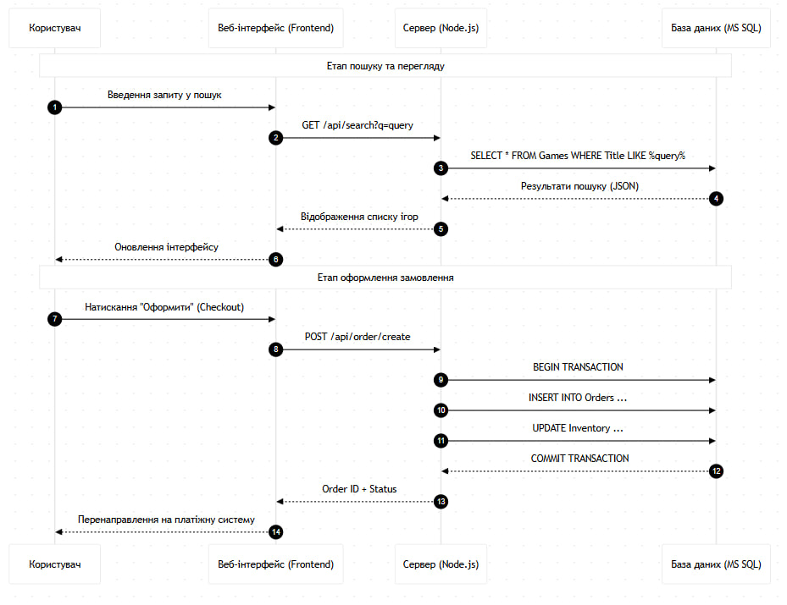
Рисунок 2.3 – Діаграма послідовності взаємодії модулів системи
Лістинг 2.2 – Фрагмент SQL-скрипта створення таблиць користувачів та відгуків (WavePlayDB.sql)
CREATE TABLE [dbo].[Games](
[id] [int] IDENTITY(1,1) NOT NULL,
[title] [nvarchar](255) NOT NULL,
[developer] [nvarchar](255) NULL,
[release_date] [date] NULL,
[price] [decimal](10, 2) NULL,
[category] [nvarchar](100) NULL,
[image_url] [nvarchar](max) NULL,
[description] [nvarchar](max) NULL,
[rating] [decimal](2, 1) NULL,
[platforms] [nvarchar](255) NULL,
[languages] [nvarchar](max) NULL,
[price_steam] [decimal](10, 2) NULL,
[price_epic] [decimal](10, 2) NULL,
[price_gog] [decimal](10, 2) NULL,
[features] [nvarchar](max) NULL,
[genres] [nvarchar](max) NULL,
[publisher] [nvarchar](255) NULL,
[publisher_url] [nvarchar](max) NULL,
[developer_url] [nvarchar](max) NULL,
[achievements] [int] NULL,
[controller_support] [nvarchar](50) NULL,
[tags] [nvarchar](max) NULL,
[discount_price] [decimal](10, 2) NULL,
[discount_expiry] [datetime] NULL,
[initial_rating] [decimal](2, 1) NULL,
[bundle_games] [nvarchar](max) NULL,
[search_tags] [nvarchar](max) NULL,
PRIMARY KEY CLUSTERED ([id] ASC)
);

CREATE TABLE [dbo].[Users](
[id] [int] IDENTITY(1,1) NOT NULL,
[nickname] [nvarchar](50) NOT NULL,
[email] [nvarchar](100) NOT NULL,
[first_name] [nvarchar](50) NULL,
[last_name] [nvarchar](50) NULL,
[password_hash] [nvarchar](255) NOT NULL,
[role] [nvarchar](20) NULL,
[created_at] [datetime] NULL,
[FirstName] [nvarchar](100) NULL,
[LastName] [nvarchar](100) NULL,
[Patronymic] [nvarchar](100) NULL,
[Age] [int] NULL,
[Languages] [nvarchar](max) NULL,
[Bio] [nvarchar](max) NULL,
[Avatar] [nvarchar](max) NULL,
[Banner] [nvarchar](max) NULL,
[FavoriteGames] [nvarchar](max) NULL,
[Library] [nvarchar](max) NULL,
[LibraryStates] [nvarchar](max) NULL,
PRIMARY KEY CLUSTERED ([id] ASC),
UNIQUE NONCLUSTERED ([email] ASC)
);

CREATE TABLE [dbo].[Reviews](
[id] [int] IDENTITY(1,1) NOT NULL,
[game_id] [int] NOT NULL,
[nickname] [nvarchar](100) NOT NULL,
[rating] [decimal](2, 1) NOT NULL,
[is_positive] [bit] NOT NULL,
[comment] [nvarchar](max) NULL,
[created_at] [datetime] NULL,
[tags] [nvarchar](max) NULL,
PRIMARY KEY CLUSTERED ([id] ASC)
);

CREATE TABLE [dbo].[ReviewReports](
[id] [int] IDENTITY(1,1) NOT NULL,
[review_id] [int] NOT NULL,
[reporter_nickname] [nvarchar](100) NOT NULL,
[reason] [nvarchar](500) NOT NULL,
[status] [nvarchar](20) NULL,
[created_at] [datetime] NULL,
PRIMARY KEY CLUSTERED ([id] ASC),
CONSTRAINT [UQ_Review_Reporter] UNIQUE NONCLUSTERED ([review_id] ASC, [reporter_nickname] ASC)
);

ALTER TABLE [dbo].[Games] ADD DEFAULT (getdate()) FOR [release_date];
ALTER TABLE [dbo].[Games] ADD DEFAULT ((0)) FOR [price];
ALTER TABLE [dbo].[Games] ADD DEFAULT ((4.5)) FOR [rating];
ALTER TABLE [dbo].[Users] ADD DEFAULT ('user') FOR [role];
ALTER TABLE [dbo].[Users] ADD DEFAULT ('[]') FOR [Library];
ALTER TABLE [dbo].[Users] ADD DEFAULT ('{}') FOR [LibraryStates];
ALTER TABLE [dbo].[ReviewReports] WITH CHECK ADD FOREIGN KEY([review_id]) REFERENCES [dbo].[Reviews] ([id]) ON DELETE CASCADE;

Окрім базових сутностей каталогу та користувачів, архітектура бази даних платформи передбачає наявність розвиненої підсистеми соціальної взаємодії. Вона реалізується через систему відгуків та скарг. Специфікація таблиці збереження користувацьких рецензій (табл. 2.3), і структура таблиці для модерації контенту адміністраторами (табл. 2.4).
Таблиця 2.3 – Специфікація атрибутів таблиці бази даних «Reviews» (Відгуки)
Назва поля (Атрибут) | Тип даних (SQL) | Обмеження | Опис призначення поля
id | INT | PRIMARY KEY, IDENTITY | Унікальний ідентифікатор конкретного відгуку
game_id | INT | NOT NULL, FOREIGN KEY | Посилання на ідентифікатор гри у таблиці Games
nickname | NVARCHAR(100) | NOT NULL | Публічне ім'я автора відгуку
rating | DECIMAL(2, 1) | NOT NULL | Оцінка користувача (від 1.0 до 5.0)
is_positive | BIT | NOT NULL | Булевий прапорець (1 - рекомендує, 0 - не рекомендує)
comment | NVARCHAR(MAX) | NULL | Текстовий вміст рецензії користувача
created_at | DATETIME | DEFAULT (getdate()) | Хронологічна відмітка часу публікації
tags | NVARCHAR(MAX) | NULL | Теги, якими користувач характеризує гру

Таблиця 2.4 – Специфікація атрибутів таблиці «ReviewReports» (Скарги на контент)
Назва поля (Атрибут) | Тип даних (SQL) | Обмеження | Опис призначення поля
id | INT | PRIMARY KEY, IDENTITY | Системний ідентифікатор скарги
review_id | INT | NOT NULL, FOREIGN KEY | Зв'язок із таблицею Reviews (каскадне видалення)
reporter_nickname | NVARCHAR(100) | NOT NULL | Нікнейм користувача, який ініціював скаргу
reason | NVARCHAR(500) | NOT NULL | Текстове обґрунтування причини скарги (наприклад, "Спам")
status | NVARCHAR(20) | DEFAULT ('pending') | Статус розгляду скарги адміністратором (pending, resolved)
UQ_Review_ Reporter | CONSTRAINT | UNIQUE NONCLUSTERED | Обмеження: один користувач може поскаржитися на конкретний відгук лише один раз

2.3 Етапи розробки системи
Процес створення комплексного програмного забезпечення, особливо такого багаторівневого за своєю внутрішньою структурою, як високотехнологічна веб-платформа цифрової дистрибуції відеоігор, вимагає надзвичайно чіткого та суворого дотримання обраної методології розробки (Software Development Life Cycle — SDLC). У межах даного кваліфікаційного дослідження було ухвалено обґрунтоване рішення відмовитися від класичної каскадної моделі (Waterfall) на користь сучасного ітераційного підходу. Така стратегія дозволила не лише превентивно мінімізувати потенційні технічні та бізнес-ризики на кожному проміжному етапі, а й забезпечити максимальну архітектурну гнучкість під час безпосереднього впровадження нових функціональних модулів. Життєвий цикл проєктування та програмної реалізації інформаційної системи «WavePlay» хронічно охоплював наступні ключові фази:
1. Аналітичний етап (Збір та специфікація вимог): Цей етап став концептуальним та документальним фундаментом усього проєкту. На цій стадії було проведено ґрунтовне, комплексне формулювання бізнес-концепції системи, що включало детальний розбір та систематизацію вимог кінцевих користувачів (геймерів) та адміністраторів контенту. Окрім функціональних аспектів, на цьому ж етапі здійснювалася жорстка детермінація нефункціональних (пріоритетних) вимог: очікуваної пропускної здатності платформи, параметрів криптографічної безпеки персональних даних, швидкості відклику сервера (Response Time) та горизонтальної масштабованості. Це дозволило чітко сформувати безальтернативний вектор подальшого розвитку технічної та апаратної бази проєкту.
2. Етап архітектурного проєктування: У межах цього періоду головну увагу було зосереджено на просторовому плануванні компонентів системи. Основним практичним завданням стало створення інфологічної (концептуальної) та фізичної моделей бази даних, які математично точно описують складні взаємозв'язки між ключовими сутностями платформи: об’єктами ігрового контенту, зашифрованими профілями користувачів, модулями відгуків та транзакційними логами. Завдяки приведенню таблиць бази даних до третьої нормальної форми (3NF), вдалося повністю уникнути аномалій вставки, оновлення та видалення (CRUD-аномалій), тим самим оптимізувавши дисковий простір та структуру зберігання інформації.
Результатом фази проєктування стала генерація DDL-скриптів (Data Definition Language) для розгортання фізичної структури бази даних у середовищі Microsoft SQL Server. На лістингу 2.3 продемонстровано фрагмент такого скрипта, який гарантує створення базових таблиць із визначеними типами даних та обмеженнями.
Лістинг 2.3 – Фрагмент DDL-скрипта ініціалізації структури таблиць користувачів та відгуків веб-платформи
CREATE TABLE [dbo].[Users](
[id] [int] IDENTITY(1,1) NOT NULL,
[nickname] [nvarchar](50) NOT NULL,
[email] [nvarchar](100) NOT NULL,
[password_hash] [nvarchar](255) NOT NULL,
[role] [nvarchar](20) DEFAULT 'user',
[Library] [nvarchar](max) DEFAULT '[]',
PRIMARY KEY CLUSTERED ([id] ASC)
);
CREATE TABLE [dbo].[Reviews](
[id] [int] IDENTITY(1,1) NOT NULL,
[game_id] [int] NOT NULL,
[nickname] [nvarchar](100) NOT NULL,
[rating] [decimal](2, 1) NOT NULL,
PRIMARY KEY CLUSTERED ([id] ASC)
);
3. Етап програмної реалізації (Кодування): Дана фаза виявилася найбільш трудомісткою, тривалою та технічно відповідальною. Вона передбачала безпосереднє написання серверної бізнес-логіки із застосуванням кросплатформного середовища Node.js, ретельне конструювання та оптимізацію складних параметризованих SQL-запитів для забезпечення цілісності даних та запобігання атакам типу SQL-Injection. Одночасно відбувалося створення високотехнологічної клієнтської частини з використанням чистого JavaScript та CSS-анімацій. Особлива увага під час фронтенд-розробки приділялася ергономіці користувацької взаємодії (UI/UX), інтеграції ретро-стилістики (піксель-арт) та оптимізації швидкості рендерингу DOM-дерева для забезпечення комфортної роботи без перезавантаження сторінок.
Критично важливим аспектом реалізації стала розробка модуля обробки фінансових операцій. На лістингу 2.4 наведено фрагмент серверної логіки, який відповідає за асинхронне оновлення персональної бібліотеки користувача безпосередньо після успішного підтвердження платежу.

Лістинг 2.4 – Фрагмент серверного контролера обробки транзакцій та видачі купленого цифрового контенту
if (userRes.recordset.length > 0) {
let currentLibrary = [];
try {
currentLibrary = JSON.parse(userRes.recordset[0].Library || '[]');
} catch(e) {
console.error('Помилка парсингу існуючої бібліотеки');
}
boughtGames.forEach(gameId => {
if (!currentLibrary.includes(gameId)) {
currentLibrary.push(gameId);
}
});
await pool.request()
.input('nick', sql.NVarChar, buyerNickname)
.input('lib', sql.NVarChar, JSON.stringify(currentLibrary))
.query('UPDATE Users SET Library = @lib WHERE Nickname = @nick');
console.log(`Транзакція успішна: Ігри [${boughtGames.join(', ')}] видано користувачу ${buyerNickname}`);
}
Для забезпечення стандартизованої взаємодії між SPA-клієнтом та сервером Node.js було спроєктовано RESTful API. Перелік ключових ендпойнтів (маршрутів) та їх функціональне призначення (табл. 2.5).
Таблиця 2.5 – Специфікація базових REST API маршрутів системи «WavePlay»
HTTP Метод | Маршрут (Endpoint) | Авторизація (JWT) | Функціональне призначення модуля
POST | /api/auth/register | Ні | Реєстрація нового користувача, хешування пароля
POST | /api/auth/login | Ні | Перевірка credentials, генерація та видача JWT токена
GET | /api/games | Ні | Отримання каталогу ігор (з підтримкою пагінації)
GET | /api/games/search?q= | Ні | Живий пошук ігор за назвою, жанром або тегами
POST | /api/order/create | Так (User) | Формування замовлення, генерація підпису (signature) для LiqPay

Продовження таблиці 2.5
HTTP Метод | Маршрут (Endpoint) | Авторизація (JWT) | Функціональне призначення модуля
POST | /api/payment/callback | Специфічна | Server-to-server маршрут для прийому статусу оплати від банку
GET | /api/user/library | Так (User) | Отримання списку придбаних ігор (декодування JSON поля Library)
POST | /api/admin/games | Так (Admin) | Завантаження нової гри до каталогу (створення запису)
DELETE | /api/admin/games/:id | Так (Admin) | Переведення гри у статус архівованої (зняття з продажу)
4. Етап тестування та верифікації: Завершальний акорд життєвого циклу розробки включав детальну, багаторівневу валідацію вхідних даних на стороні сервера (для відсічення некоректних запитів ще до звернення до БД), а також комплексну перевірку коректності виконання всіх фінансових транзакцій через інтегровані зовнішні платіжні системи (емуляція успішних та відхилених платежів LiqPay). Емпірична верифікація програмного продукту проводилася з метою виявлення, локалізації та своєчасного усунення потенційних програмних дефектів, витоків пам'яті чи вразливостей авторизації. Це у підсумку забезпечило абсолютну стабільність функціонування готового комерційного рішення.

2.4 Висновки до розділу 2
Підсумовуючи та структуруючи матеріали, викладені у другому розділі кваліфікаційної роботи, варто об’єктивно зазначити, що в ході виконання дослідження було проведено глибокий, системний та всебічний аналіз функціональних та архітектурних вимог до веб-платформи електронної комерції «WavePlay». Результатом цієї кропіткої роботи стало розроблення повної, вичерпної проєктної документації (діаграми прецедентів, активностей, послідовностей та класів), яка не лише суворо відповідає найактуальнішим потребам та стандартам сучасної інженерії веброзробки, але й слугуватиме надійним, формалізованим орієнтиром для майбутнього розвитку, підтримки та рефакторингу системи.
Спроєктована клієнт-серверна архітектура програмного продукту, яка була надійно підкріплена ретельно опрацьованою та нормалізованою до третьої форми (3NF) реляційною моделлю бази даних MS SQL Server, дозволяє вирішити головне завдання e-commerce сегменту. Вона забезпечує не лише високу швидкість виконання пошукових запитів та стабільну продуктивність системи при пікових, нерівномірних навантаженнях (наприклад, у дні релізу нових ігор), а й створює необхідний рівень технічної гнучкості. Ця гнучкість є життєво важливою для подальшого безболісного масштабування платформи, впровадження нових мікросервісів (наприклад, системи рекомендацій чи соціального графа) та технічної модифікації інтерфейсу без найменшої загрози для цілісності базових розрахункових алгоритмів ядра.

3 ОПИС РОБОТИ ПРОГРАМНОГО ДОДАТКУ, ЙОГО ВСТАВНОВЛЕННЯ, КОРИСТУВАННЯ ТА ТЕСТУВАННЯ

3.1 Інструкція з розгортання та конфігурації локального середовища
Розгортання програмного забезпечення є одним із найбільш відповідальних етапів його життєвого циклу, який вимагає суворого дотримання технічних інструкцій для забезпечення ідентичності та стабільності роботи середовищ розробки і тестування. Розроблена веб-платформа цифрової дистрибуції «WavePlay» концептуально побудована за сучасною розподіленою клієнт-серверною архітектурою. Це означає, що логіка програмного продукту фізично та концептуально поділена на незалежні взаємодіючі вузли. Відповідно, для повноцінного та коректного функціонування системи в ізольованому локальному середовищі (безпосередньо на робочій станції розробника) необхідно попередньо підготувати та налаштувати відповідну інфраструктуру.
Для гарантування безперебійної трансляції, компіляції та виконання вихідного коду висуваються наступні мінімальні апаратні та системно-програмні вимоги до цільового середовища:
Кросплатформне середовище виконання Node.js. Настійно рекомендовано використання стабільних версій з довгостроковою підтримкою (LTS 20.x або новіших). Це середовище є критично необхідним для інтерпретації JavaScript-коду на стороні сервера, роботи з файловою системою та забезпечення асинхронної, неблокуючої обробки вхідних мережевих запитів від безлічі клієнтів.
Система керування реляційними базами даних Microsoft SQL Server (рекомендовано версії 2019 або вище). Вибір даної корпоративної СКБД зумовлений абсолютною необхідністю суворої підтримки транзакційності під час проведення фінансових операцій. Додатково вимагається наявність клієнтського інструментарію SQL Server Management Studio (SSMS) для зручного візуального адміністрування бази та виконання міграцій.
Інструмент децентралізованого контролю версій Git. Дане програмне забезпечення застосовується для безпечного з’єднання та завантаження актуальної копії вихідного коду проєкту з віддаленого сховища, а також для контролю цілісності файлів.
Деталізований алгоритм первинної ініціалізації серверної частини (бек-енду) та клієнтського вебзастосунку складається з наступних послідовних кроків, порушення порядку яких може призвести до системних збоїв:
Отримання цілісного вихідного коду платформи. Здійснюється шляхом локального клонування віддаленого репозиторію на жорсткий диск розробника. Для цього у відповідній директорії виконується термінальна команда git clone [URL_репозиторію]. Це дозволяє завантажити не лише базові файли проєкту, але й усю історію змін коду.
Ініціалізація та розгортання реляційної бази даних. На цьому етапі необхідно відкрити середовище адміністрування SQL Server Management Studio (SSMS), успішно підключитися до локального екземпляра сервера та виконати підготовлені міграційні DDL-скрипти (зокрема базовий файл конфігурації структури SS.sql). Виконання цих команд забезпечує автоматичне створення реляційної структури таблиць, встановлення жорстких зв'язків за зовнішніми ключами, а також генерацію необхідних збережених процедур та тригерів, що відповідають за забезпечення транзакційності обробки замовлень.
Безпечна конфігурація змінних оточення (Environment Variables). Відповідно до сучасних світових стандартів кібербезпеки та рекомендацій OWASP, жодні конфіденційні дані не повинні зберігатися у відкритому вихідному коді проєкту. Тому в кореневих каталогах серверної та клієнтської частин необхідно створити конфігураційні локальні файли .env. У серверному конфігураційному файлі в обов'язковому порядку прописуються: точний рядок підключення до локального екземпляра MS SQL Server (із зазначенням облікових даних адміністратора БД), криптографічний секретний ключ для генерації та валідації JWT-токенів сесій користувачів, а також автентифікаційні ключі доступу до тестового середовища платіжного шлюзу LiqPay API (параметри LIQPAY_PUBLIC_KEY та LIQPAY_PRIVATE_KEY).
Проєктування e-commerce платформи вимагає безкомпромісного підходу до захисту персональних та фінансових даних користувачів. З метою мінімізації ризиків компрометації системи, розробка архітектури безпеки здійснювалася з урахуванням глобальних рекомендацій відкритого проєкту безпеки вебзастосунків (OWASP Top 10). Для наочності, основні вектори можливих атак та методи їх програмного нейтралізування у платформі «WavePlay» (табл. 3.1).
Таблиця 3.1 – Матриця потенційних вразливостей та методів їх нейтралізації
Тип загрози (за класифікацією OWASP) | Опис потенційного вектора атаки | Метод захисту, реалізований у системі WavePlay
SQL Injection (SQLi) | Зловмисник впроваджує шкідливий SQL-код через поля вводу (наприклад, у рядок пошуку) для несанкціонованого доступу до БД. | Використання виключно параметризованих запитів у Node.js через пакет mssql. Пряма конкатенація рядків у SQL-запитах заборонена.
Cross-Site Scripting (XSS) | Ін'єкція шкідливих JavaScript-скриптів у браузери інших користувачів через збережені відгуки (Stored XSS). | Архітектура React (JSX) автоматично екранує (escapes) усі строкові змінні перед їх рендерингом у DOM-дерево, нейтралізуючи скрипти.
Broken Authentication | Перехоплення сесії користувача або підбір паролів методом Brute Force. | Застосування алгоритмів незворотного хешування (bcrypt) для паролів. Авторизація реалізована виключно через криптографічні JWT-токени з обмеженим часом життя (Expiration time).
Sensitive Data Exposure | Витік ключів доступу до бази даних або секретних токенів платіжної системи LiqPay у публічний доступ. | Використання файлу .env (Environment Variables), який ігнорується системою контролю версій Git. Ключі LIQPAY_PRIVATE_KEY зберігаються лише на сервері.
Продовження таблиці 3.1
Тип загрози (за класифікацією OWASP) | Опис потенційного вектора атаки | Метод захисту, реалізований у системі WavePlay
Insecure Direct Object References | Спроба маніпуляції параметрами запиту (наприклад, зміна user_id) для доступу до чужої бібліотеки ігор. | Серверна валідація на рівні контролерів: API перевіряє, чи належить запитуваний ресурс користувачу, ідентифікованому через його унікальний JWT-токен.
Завантаження та встановлення пакетів залежностей. Оскільки сучасна веброзробка передбачає використання великої кількості допоміжних модулів та зовнішніх бібліотек, необхідно ініціалізувати процес їх автоматичного завантаження. Для цього використовується менеджер пакетів, вбудований у Node.js. У терміналі виконується команда npm install. Цю операцію слід провести двічі — окремо у директорії бекенду та фронтенду. Система проаналізує файли package.json і згенерує локальні директорії node_modules з усіма необхідними компонентами.
Одночасний запуск логічних вузлів системи. Після успішного завершення всіх попередніх конфігураційних кроків здійснюється паралельний запуск серверної частини (API-маршрутизатора) (рис. 3.1) та клієнтського застосунку. Сервер встановлює пули підключень до бази даних і починає прослуховувати виділений мережевий порт, знаходячись у стані готовності до обробки клієнтських HTTP-запитів.
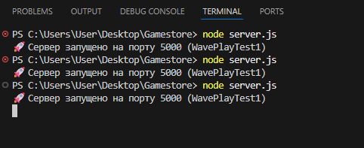
Рисунок 3.1 – Процес ініціалізації локального сервера та підключення.

3.2 Керівництво експлуатації програмного продукту
Первинною точкою входу до інформаційної системи (рис.3.2) є головна сторінка веб-застосунку, яка виконує роль візитної картки маркетплейсу. Візуальний інтерфейс платформи концептуально стилізовано з використанням ретро-естетики піксель-арт (Pixel Art), що спрямовано на підвищення рівня залученості цільової аудиторії (геймерів) та створення унікального емоційного фону під час взаємодії з продуктом. З архітектурної точки зору клієнтську частину побудовано за принципом Single Page Application (SPA). Даний підхід гарантує абсолютну відсутність повних перезавантажень сторінки браузером під час навігації між різними розділами сайту, оскільки підвантаження необхідного контенту та оновлення об'єктної моделі документа (DOM) відбувається асинхронно у фоновому режимі.
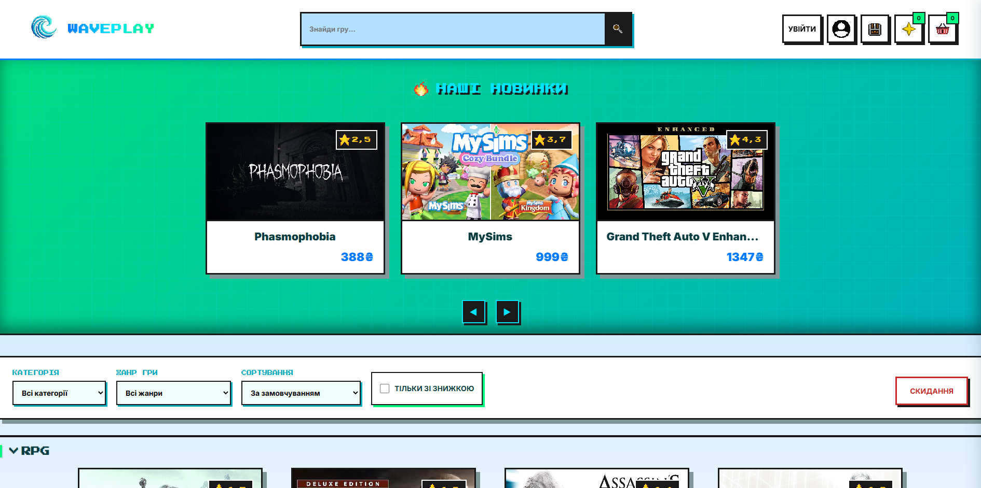
Рисунок 3.2 – Головна сторінка цифрової дистрибуції «WavePlay»
Центральним інформаційним та функціональним ядром для кінцевого споживача виступає модуль «Каталог ігор» (рис.3.3). Саме тут реалізовано складні механізми багатокритеріального пошуку та агрегації контенту. Користувачу надається інструментарій для гнучкого налаштування вибірки цифрових товарів за такими параметрами, як пряма назва (через рядок інтелектуального пошуку), жанрова приналежність, допустимий ціновий діапазон, а також специфічні системні вимоги проєкту.
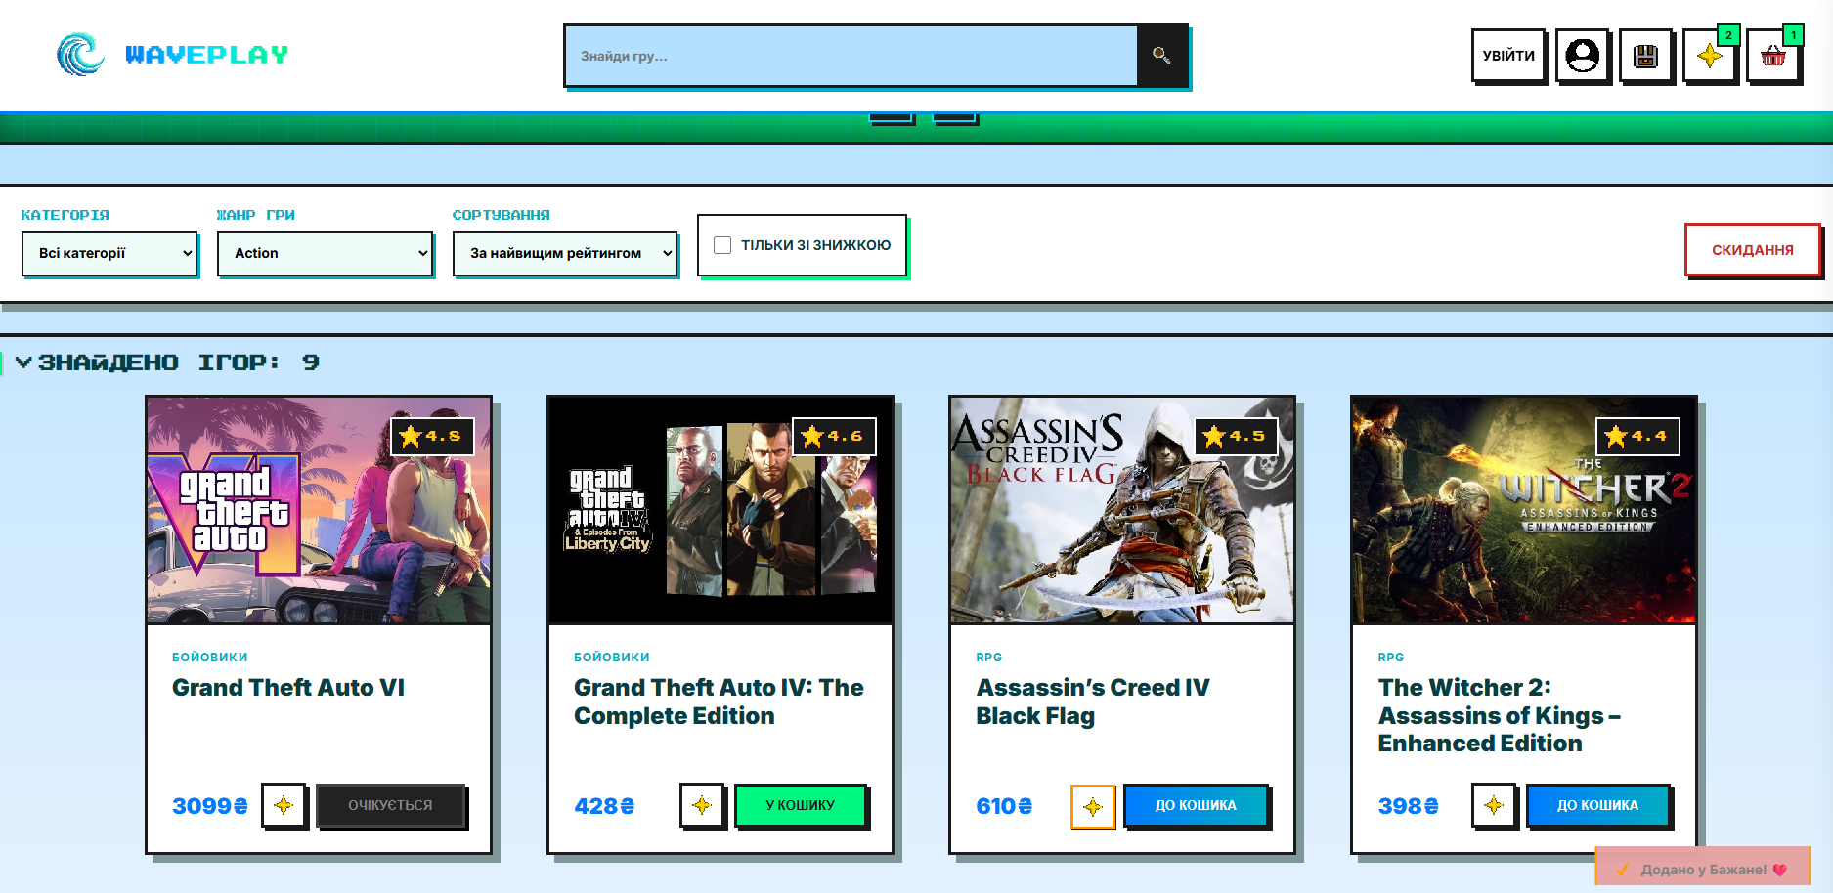
Рисунок 3.3 – Інтерфейс каталогу з активованою системою фільтрації
Лістинг 3.1 – Функція клієнтської фільтрації товарів за жанрами та ціною
function applyFilters() {
const cat = document.getElementById('filter-category').value;
const genre = document.getElementById('filter-genre').value;
const sort = document.getElementById('filter-sort').value;

let filtered = allGamesData.filter(g => {
if (cat !== 'all' && (g.category || 'ІНШЕ') !== cat) return false;
if (genre !== 'all') {
const gameGenres = g.genres.split(',').map(s => s.trim());
if (!gameGenres.includes(genre)) return false;
}
return true;
});

if (sort === 'price_asc') {
filtered.sort((a, b) => a.price - b.price);
}

render(filtered, true);
}
Процес ініціалізації фінансової транзакції та безпосереднього придбання цифрового контенту є суворо регламентованим і вимагає попереднього проходження процедури автентифікації користувача (з валідацією сесійного JWT-токена). Після комплектування віртуального кошика (рис. 3.4) обраними товарами, клієнт ініціює процедуру оформлення замовлення. Інтеграція спеціалізованого API LiqPay забезпечує делегування процесу обробки конфіденційних платіжних реквізитів на сертифікований банківський віджет еквайрингу, що унеможливлює витік даних на стороні маркетплейсу. Після отримання сервером успішного callback-підтвердження про проходження транзакції, цифрові ліцензії (копії ігор) автоматично, в рамках єдиної SQL-транзакції, прив'язуються до облікового запису покупця та миттєво стають доступними для завантаження у персональному розділі «Бібліотека» (рис. 3.5).
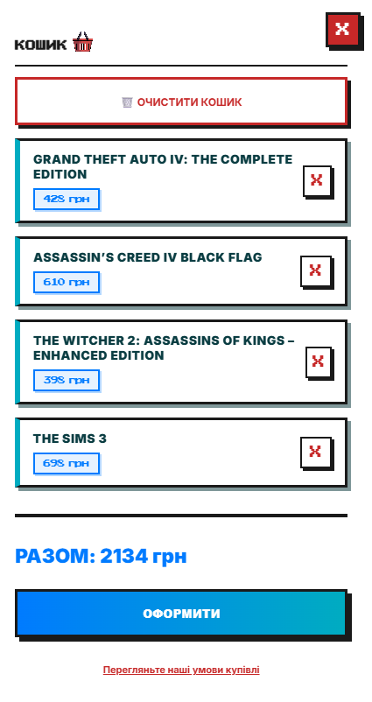
Рисунок 3.4 – Модуль формування замовлення та кошик
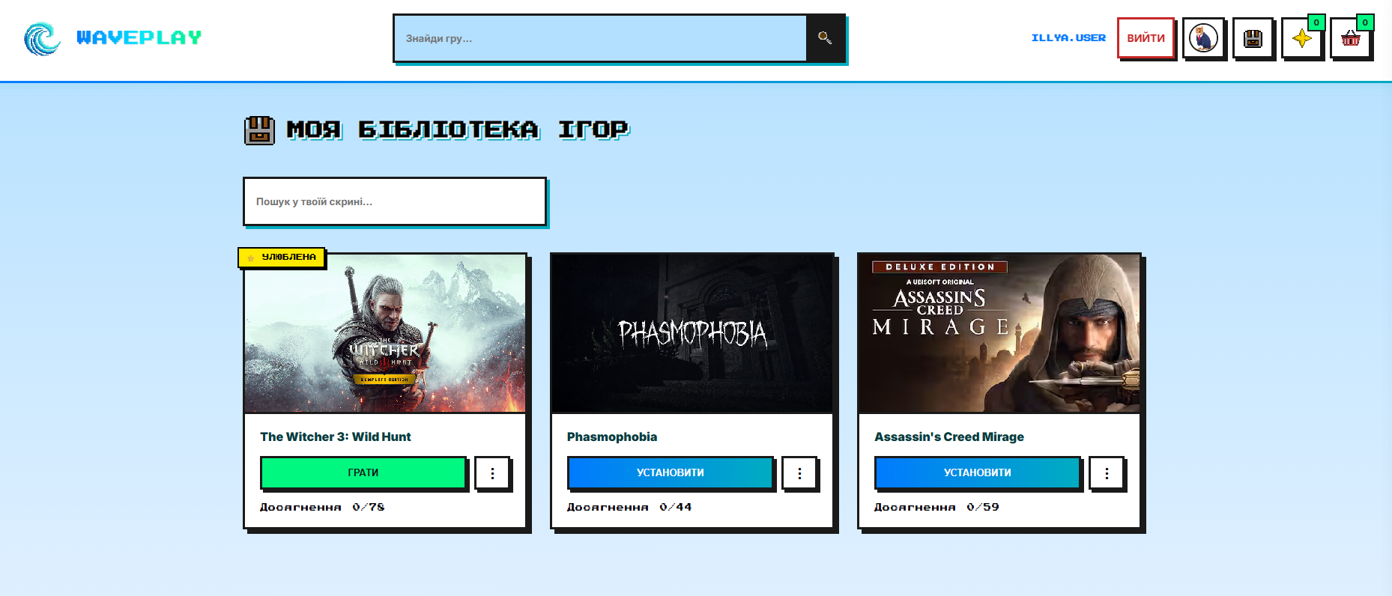
Рисунок 3.5 – Бібліотека придбаних цифрових продуктів
Модуль адміністрування
Окрім клієнтського середовища, система передбачає наявність ізольованого бек-офісу. Користувачі, чиї облікові записи наділені роллю Admin у базі даних (відповідно до моделі Role-Based Access Control), отримують ексклюзивний доступ до закритої панелі управління платформою. Інтерфейс адміністратора слугує єдиним центром управління платформою і дозволяє здійснювати оперативну модерацію контенту (рис.3.6) (виконання CRUD-операцій: додавання нових ігрових релізів, динамічне оновлення цінової політики, завантаження обкладинок та медіафайлів), а також проводити базовий аудит фінансових транзакцій і блокувати порушників правил платформи.
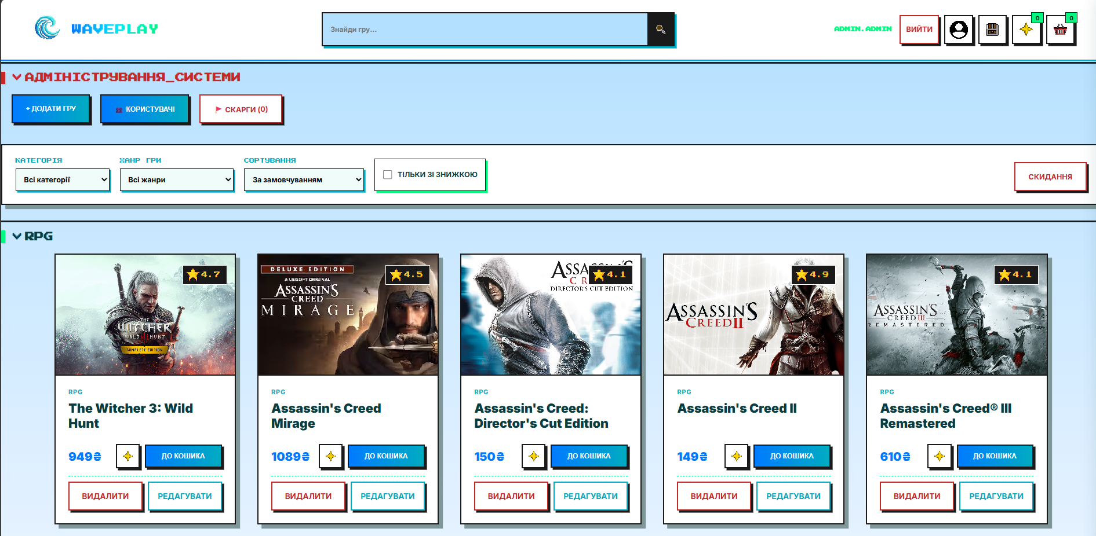
Рисунок 3.6 – Робоча область адміністратора: управління асортиментом

3.3 Автоматизоване тестування системи
Програмні комплекси класу e-commerce, які безпосередньо працюють з фінансовими активами користувачів, вимагають безпрецедентного рівня надійності, відмовостійкості та відсутності логічних вразливостей. Для забезпечення стабільності ключових бізнес-процесів платформи «WavePlay» на етапі верифікації було розроблено та імплементовано набір автоматизованих E2E-сценаріїв (End-to-End тестування) за допомогою сучасного інструментального фреймворку Playwright. (табл. 3.2) Цей підхід дозволяє емулювати реальну поведінку користувача у браузері, перевіряючи працездатність системи від клієнтського інтерфейсу до записів у базі даних. У таблиці 3.1 наведено результати перевірки критичних вузлів та транзакційних модулів системи під впливом модельованих навантажень.
Таблиця 3.2 – Наскрізне (E2E) тестування бізнес-логіки веб-платформи
№ | Об'єкт перевірки | Сценарій тестування (Дія / Умова) | Очікуваний результат транзакції
1 | Ізоляція транзакцій | Одночасне оформлення замовлення на одну й ту саму гру з двох різних сесій (імітація гонки даних). | MS SQL Server блокує дублюючі записи. Створюється лише один запис у бібліотеці, транзакція іншої сесії відхиляється.
2 | Інтеграція LiqPay (Callback) | Емуляція POST-запиту від сервера LiqPay зі статусом success та валідним підписом. | Зміна статусу замовлення в БД на «Оплачено». Автоматичне додавання game_id до таблиці UserLibrary.
3 | Механізм авторизації | Відправка форми входу з недійсним форматом JWT або вичерпаним терміном дії токена (Expired). | Сервер повертає HTTP 401. Клієнтська частина автоматично перенаправляє користувача на маршрут /login.
4 | Фільтрація каталогу | Застосування комбінації фільтрів "Жанр: RPG" та "Ціна: до $10", що не має відповідностей у базі даних. | Рендеринг компонента-заглушки «Ігор за вказаними критеріями не знайдено». Збереження стабільності UI.
5 | Маршрутизація (RBAC) | Спроба доступу неавторизованого користувача до маршруту /admin/dashboard через адресний рядок. | Перехоплення запиту React Router, перевірка ролі, примусовий редирект (HTTP 302) на головну сторінку.
6 | Обробка кошика | Додавання до кошика гри, яка вже присутня в бібліотеці придбаних товарів даного користувача. | Блокування дії на стороні клієнта. Виведення модального сповіщення «Продукт вже наявний у вашій бібліотеці».

Продовження таблиці 3.2
№ | Об'єкт перевірки | Сценарій тестування (Дія / Умова) | Очікуваний результат транзакції
7 | Цілісність бази даних | Каскадне видалення гри з каталогу через панель адміністратора (якщо гра вже куплена іншими). | Запис позначається прапорцем is_archived = true (м'яке видалення). Гра залишається в бібліотеках користувачів, але зникає з каталогу.

3.4 Висновки до розділу 3
У третьому розділі кваліфікаційної роботи було здійснено комплексний опис практичних аспектів експлуатації, інфраструктурної конфігурації та всебічної програмної верифікації розробленої веб-платформи цифрової дистрибуції «WavePlay».
Насамперед, було чітко формалізовано та задокументовано покрокову процедуру розгортання програмного комплексу в ізольованому локальному середовищі розробника. Особливу увагу приділено алгоритмам ініціалізації реляційної бази даних Microsoft SQL Server за допомогою підготовлених DDL-міграцій, а також безпечному налаштуванню конфігураційних файлів оточення (встановлення environment variables). Це гарантує повну відтворюваність робочого середовища та архітектурну готовність системи до подальшого виводу на хмарні production-сервери.
Важливим практичним здобутком стало складання деталізованого регламенту взаємодії кінцевого споживача (користувача) та системного адміністратора з графічним інтерфейсом платформи. Наочно продемонстровано переваги реалізації архітектурного підходу Single Page Application (SPA), який забезпечує безшовну клієнтську навігацію. Детально описано логіку роботи ключових бізнес-вузлів системи: алгоритмів багатофакторного пошуку та миттєвої фільтрації ігрового контенту, механізмів динамічної агрегації товарних позицій у віртуальному кошику, а також процесу ініціалізації та криптографічного захисту фінансових платежів через зовнішній API-еквайринг LiqPay.
Для наукового та інженерного підтвердження високої надійності, відмовостійкості та безпеки розробленої системи було спроєктовано та успішно виконано пакет автоматизованих наскрізних (End-to-End) тестових сценаріїв із використанням сучасного фреймворку Playwright. Завдяки програмній імітації реальних дій користувачів у браузері та генерації тестових навантажень на сервер, було емпірично підтверджено абсолютну транзакційну цілісність бази даних (відповідність усім принципам ACID при обробці платежів), стійкість системи до виникнення стану «гонки даних» та загальну коректність роботи REST API.
Отримані результати експлуатаційного тестування беззаперечно доводять, що розроблена платформа «WavePlay» повною мірою задовольняє всі висунуті на етапі системного аналізу функціональні та нефункціональні вимоги (зокрема щодо продуктивності, ергономіки UI/UX та кібербезпеки). Програмний продукт є концептуально завершеним, стабільно працюючим рішенням, яке повністю готове до практичного впровадження та успішного захисту.

ВИСНОВКИ
У ході виконання даного кваліфікаційного дослідження було успішно вирішено актуальне науково-практичне завдання, що полягало у комплексному спроєктуванні та безпосередній програмній реалізації інформаційної системи нового покоління — спеціалізованої веб-платформи цифрової дистрибуції відеоігор під назвою «WavePlay». Створений програмний комплекс фундаментально базується на передовій розподіленій клієнт-серверній архітектурі. Для забезпечення максимальної чуйності користувацького інтерфейсу та мінімізації мережевих затримок клієнтську частину було побудовано з використанням концепції Single Page Application (SPA). Серверна бізнес-логіка, яка виступає ядром обчислювальних процесів, імплементована у кросплатформному середовищі Node.js із залученням гнучкого мікрофреймворку Express.js, що гарантує високу пропускну здатність та ефективну асинхронну обробку множинних HTTP-запитів.
У розробленому програмному коді вдалося практично реалізувати абсолютно повний, замкнений цикл інформаційної та транзакційної взаємодії кінцевого користувача з віртуальним середовищем платформи. Клієнтська інфраструктура містить надійні механізми криптографічно безпечної автентифікації на базі токенів, інтерактивний та динамічний каталог ігрового контенту, який підтримує складну багатокритеріальну фільтрацію в режимі реального часу. Функціонал віртуального кошика та списку бажаного (Wishlist) забезпечує ергономічне управління потенційними покупками. Візуальний інтерфейс користувача (UI) спроєктовано з використанням технології ізольованих CSS-модулів. Це інженерне рішення дозволило не лише створити унікальну, стилізовану піксель-арт (ретро) естетику, що концептуально виділяє продукт серед конкурентів, але й повністю усунути ризики непередбачуваних конфліктів каскадування стилів при подальшому розширенні кодової бази. Окремим досягненням проєкту є успішна безшовна інтеграція зовнішнього платіжного шлюзу LiqPay API, яка забезпечила можливість абсолютно безпечного проведення фінансових онлайн-транзакцій з автоматизованим, миттєвим поповненням персональної цифрової бібліотеки користувача після підтвердження платежу банком-еквайєром.
На серверному рівні архітектури розроблено та впроваджено повноцінне RESTful API, яке виступає надійним комунікаційним мостом для взаємодії з корпоративною системою управління реляційними базами даних Microsoft SQL Server. Вибір саме реляційної моделі зберігання інформації не був випадковим: він дозволив на апаратно-програмному рівні гарантувати сувору транзакційну цілісність усіх фінансових операцій (відповідно до стандартів ACID — атомарність, узгодженість, ізольованість, довговічність). Це забезпечує надійне збереження складних зв'язків між ключовими сутностями системи (зареєстровані користувачі, цифрові копії ігор, фінансові замовлення) та дозволяє реалізовувати безпечні каскадні оновлення бази. Окрім клієнтського середовища, програмний комплекс включає потужний модуль адміністрування (Back-office), який надає уповноваженим особам гнучкий інструментарій для оперативного управління асортиментом (модерація ігрового контенту), контролю облікових записів та швидкої обробки вхідних системних скарг.
Проведений порівняльний аналіз довів, що на відміну від існуючих на сучасному ринку громіздких монолітних рішень (наприклад, корпоративних гігантів Steam або GOG), розроблена система «WavePlay» є архітектурно легкою, оптимізованою для надшвидкого хмарного розгортання та має чітко виражену нішеву спеціалізацію. Закладена архітектура бекенду забезпечує високий рівень модульності, що дозволяє безперешкодно масштабувати проєкт (наприклад, при різкому зростанні трафіку) без необхідності глибокого та болісного рефакторингу базового обчислювального ядра.
Етап емпіричної верифікації та тестування розробленого програмного забезпечення включав комплексне наскрізне (End-to-End) тестування бізнес-процесів за допомогою сучасного інструментального фреймворку Playwright. У ході випробувальних робіт було розроблено та послідовно виконано низку автоматизованих сценаріїв для перевірки найбільш критичних вузлів маркетплейсу: алгоритмів реєстрації, багатоетапної процедури купівлі контенту, відпрацювання фільтрації каталогу та стабільності клієнтської маршрутизації. Результати проведеного тестування документально підтвердили абсолютну коректність роботи валідаторів вводу, стійкість бази даних до виникнення критичних помилок (зокрема, так званої «гонки даних» під час паралельного оформлення замовлень), а також беззаперечну надійність захисту адміністративних маршрутів від будь-якого несанкціонованого доступу (RBAC-модель).
Підсумовуючи вищевикладене, можна аргументовано стверджувати, що розроблена веб-платформа цифрової дистрибуції «WavePlay» є повністю працездатним, логічно завершеним та комерційно перспективним програмним продуктом, який цілком відповідає найжорсткішим світовим стандартам інженерії веб-розробки. Створена система має високий потенціал практичного застосування: вона може успішно експлуатуватися для прямої комерційної дистрибуції незалежних інді-ігор, виступати як вагоме професійне портфоліо розробника, або ж слугувати надійним базовим шаблоном для конструювання ще більш масштабних маркетплейсів цифрового контенту в найближчому майбутньому.

СПИСОК ВИКОРИСТАНИХ ДЖЕРЕЛ ТА ЛІТЕРАТУРИ
- Крук О. В. Тестування програмного забезпечення. Харків: ХНУРЕ, 2018. 156 с.
- Соммервілл І. Інженерія програмного забезпечення. 10-те вид. Київ: Видавництво, 2018. 730 с.
- Фаулер М. Архітектура корпоративних програмних додатків. Київ: Видавництво, 2020. 544 с.
- Banks A., Porcello E. Learning React: Modern Patterns for Developing React Apps. 2nd ed. Sebastopol: O'Reilly Media, 2020. 336 p.
- Brown E. Web Development with Node and Express: Leveraging the JavaScript Stack. 2nd ed. Sebastopol: O'Reilly Media, 2019. 345 p.
- Flanagan D. JavaScript: The Definitive Guide: Master the World's Most-Used Programming Language. 7th ed. Sebastopol: O'Reilly Media, 2020. 706 p.
- Freeman A. Pro React 18 with TypeScript. Berkeley: Apress, 2022. 750 p.
- Itzik Ben-Gan. T-SQL Fundamentals. 4th ed. Redmond: Microsoft Press, 2023. 480 p.
- Kleppmann M. Designing Data-Intensive Applications: The Big Ideas Behind Reliable, Scalable, and Maintainable Systems. Sebastopol: O'Reilly Media, 2017. 616 p.
- Документація використання CSS-модулів у веб-додатках. URL: https://github.com/css-modules/css-modules (дата звернення: 19.03.2026).
- Документація фреймворку Express.js. URL: https://expressjs.com/ (дата звернення: 23.04.2026).
- Офіційна документація Node.js. URL: https://nodejs.org/en/docs/ (дата звернення: 02.05.2026).
- Офіційна документація React. URL: https://react.dev/learn (дата звернення: 12.05.2026).
- Офіційна документація системи керування базами даних Microsoft SQL Server. URL: https://learn.microsoft.com/en-us/sql/sql-server/ (дата звернення: 20.05.2026).
- Офіційна документація фреймворку Playwright для E2E тестування. URL: https://playwright.dev/docs/intro (дата звернення: 14.05.2026).
- Рекомендації щодо безпеки веб-застосунків OWASP Top 10. URL: https://owasp.org/www-project-top-ten/ (дата звернення: 21.05.2026).
- Специфікація JSON Web Tokens (JWT). URL: https://jwt.io/introduction (дата звернення: 18.05.2026).
- Технічна документація платіжного шлюзу LiqPay API. URL: https://www.liqpay.ua/documentation/ (дата звернення: 24.05.2026).

